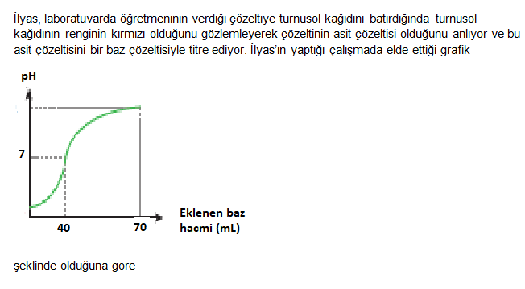Soru 1  I. İlyas, baz olarak NaOH kullanmış olabilir.  II. Çözeltide zamanla OH¯ iyonları sayısı artmıştır.  III. 70 mL baz çözeltisi eklendiğinde çözeltide H⁺ iyonu bulunmaz.  yargılarından hangileri doğrudur?  A) Yalnız II  B) Yalnız III  C) I ve II  D) II ve III  E) I, II ve III  Soru 2  H₂SO₄(suda) + 2NaOH(suda) → X(suda) + 2H₂O(s)  tepkimesiyle ilgili olarak,  I. X bileşiği iyonik yapılı Na₂SO₄ tuzudur.  II. Nötralleşme tepkimesi gerçekleşmiştir.  III. Tepkimenin net iyon denklemi H⁺ + OH¯ → H₂O(s) şeklindedir.  yargılarından hangileri doğrudur?  A) Yalnız I  B) Yalnız II  C) I ve II  D) II ve III  E) I, II ve III  Soru 3  12,6 gram HNO₃ asidinin çözünmesiyle oluşan çözeltiyi tamamen nötralleştirmek için kaç gram NaOH kullanmak gerekir? (H:1, N:14, O:16, Na:23)  A) 0,4  B) 0,8  C) 1,6  D) 4  E) 8  Soru 4  Fosil yakıtların kullanımıyla oluşan asidik oksitler havadaki su buharıyla tepkimeye girerek asit yağmurlarını oluşturmaktadır.  Buna göre, asit yağmurları için,  I. Toprağın pH değerini artırarak toprağın çoraklaşmasına sebep olur.  II. Tarihi eserlerin ve heykellerin aşınmasına sebep olur.  III. Orman ve bitki örtüsüne zarar verir.  verilen bilgilerden hangileri doğrudur?  A) Yalnız I  B) Yalnız III  C) I ve III  D) II ve III  E) I, II ve III  Soru 5  Evlerde kullanılan kimyasallarla ilgili,  I. Lavabo açıcıların aşırı kullanımı tesisatlara zarar verir.  II. Mutfak eşyalarında oluşan kireci çözmek için limon tuzu veya sirke tercih edilmelidir.  III. Metalleri parlatmak için sodyum karbonat çözeltisi kullanılabilir.  yargılarından hangileri doğrudur?  A) Yalnız I  B) Yalnız III  C) I ve III  D) II ve III  E) I, II ve III | Soru 6  Halk arasında nişadır olarak bilinen bileşik ile ilgili  I. Sulu çözeltisi turnusolü kırmızıya çevirir.  II. Kuru pil üretiminde kullanılır.  III. HCl asidi ile NH₃ bazının tepkimesinden oluşur.  verilen yargılardan hangileri doğrudur?  A) Yalnız I  B) I ve II  C) I ve III  D) II ve III  E) I, II ve III  Soru 7  0,6 mol HNO₃ içeren çözelti ile 0,3 mol X içeren çözelti karıştırıldığında tam nötralleşme gerçekleşmektedir.  Buna göre X çözeltisi aşağıdakilerden hangisi olabilir?  A) NaOH  B) H₂SO₄  C) NH₃  D) Ca(OH)₂  E) HCl  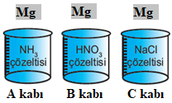Soru 8  Kaplardaki çözeltilere üzerlerinde verilen maddeler atılıyor.  Buna göre;  I. A ve B kaplarında H₂ gazı çıkışı gözlenir.  II. C kabında tepkime gerçekleşmez.  III. B kabında oluşan gaz O₂ gazı ile tepkime verir.  yargılarından hangileri doğrudur?  A) Yalnız I  B) Yalnız III  C) I ve III  D) II ve III  E) I, II ve III  Soru 9  Asit ve bazların tepkimesinden oluşan tuzlarla ilgili  I. Asidik, bazik veya nötr özellikte olabilir.  II. İyonik yapılıdır.  III. Katı halleri elektriği iletir.  verilen yargılardan hangileri doğrudur?  A) Yalnız I  B) I ve II  C) I ve III  D) II ve III  E) I, II ve III  Soru 10  I. Sulu çözeltileri elektrolittir.  II. Turnusol kâğıdına etki ederler.  III. Kireçli suyu bulandırırlar.  Yukarıda verilen bilgilerden hangileri asit ve bazlar için ortaktır?  A) Yalnız I  B) Yalnız II  C) I ve II  D) II ve III  E) I, II ve III
CEVAPLAR: 1-C 2-E 3-E 4-D 5-E 6-E 7-D 8-D 9-B 10-C

